画像処理のための環境構築（Python）

- 画像処理のための環境構築

本セミナーではPythonを使った画像処理の手法を学習します。使用するライブラリはOpenCVです。Pythonによる画像処理では以下のような長所・短所があります。

  - 長所
        - コードがシンプルで書きやすい
        - コードをコンパイルせずに実行できる
        - AIや機械学習に関するライブラリも豊富で発展性がある
  - 短所
        - バイトコードの解析が容易でリバースエンジニアリングされる恐れがあるため、セキュリティが重要な組み込み製品には向かない(Cython等で難読化可能)
        - 実行速度が遅くリアルタイム性がないため、組み込み機器にはC/C++が良い

短所について補足しておくと、今回利用するOpenCVというライブラリは内部でC++を利用しているため、画像処理にかかる処理は非常に高速です。条件分岐や繰り返し等の純粋なPythonプログラムの実行速度が遅いです。

- ハードウェア選定

今回のセミナーではカメラにRaspberry Pi Camera Module 3を利用します。価格帯は5000円から6000円程度です。視野(FoV)が通常・ワイド、赤外線(IR)をカットするかしないかで計４種類があります。今回利用するのは赤外線をカットしないワイド視野(NoIR, wide FoV)版です。

そのほかの主なカメラの仕様を表でまとめておきます。

Raspberry Pi Camera Module 3 NoIR, wide FoV 仕様
撮像素子 | SONY IMX708 12MP
静止画像解像度 | 11.9-megapixel（4608×2592 ピクセル = 約1190万画素）
ビデオモード | 1080p50/720p100/640×480p120  （pの前の数字が画面の縦の線の数、pの後がフレームレート）
オートフォーカス | 機械式オートフォーカス有り
被写界深度 | 約5cm～∞ (近くにピント合わせてもだいぶ遠くまでくっきり)
FoV | 横102度、縦67度

カメラの映像はRaspberry Pi 5（以下、ラズパイ）という端末で受け取ります。ラズパイはシングルボードコンピュータで小型ながら通常のPCのように扱えます。画像処理のプログラムもラズパイで実行します。

照明は弱いですが教室の蛍光灯とします。外からの太陽光の影響も受けますが画像処理プログラム側でできる限り外乱を取り除きます。

- Raspberry Pi のセットアップ手順

- OSの書き込み

Raspberry Pi公式サイトからRaspberr Pi Imager（以降Imager）をダウンロードします。ImagerはUSBやSDカードなどの記録メディアにRaspberry Pi OSを書き込むためのソフトウェアです。

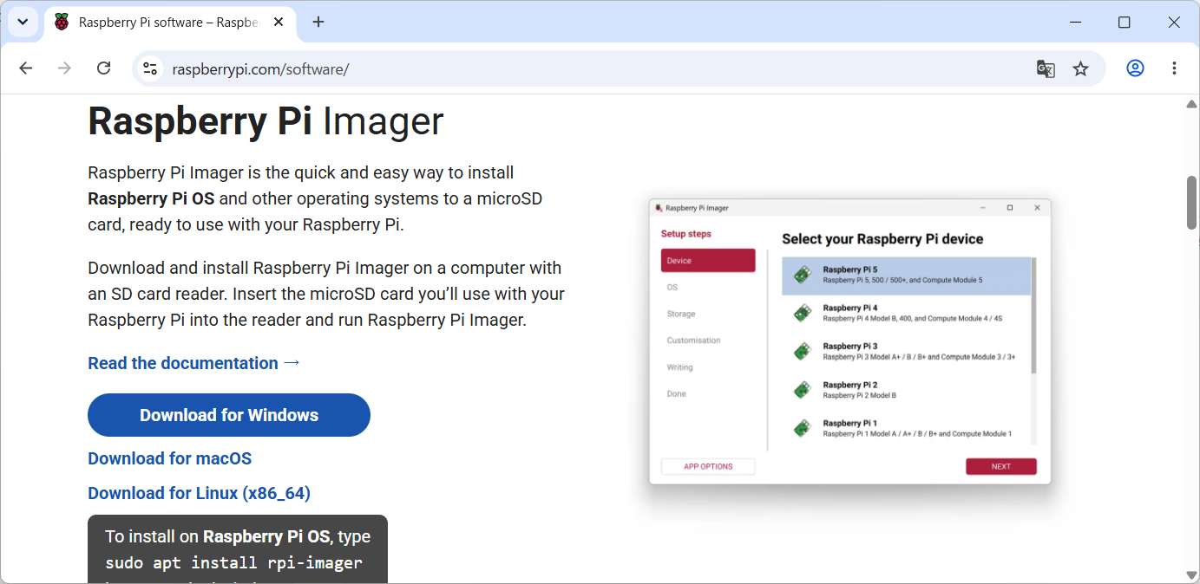
https://www.raspberrypi.com/software/

ダウンロードしたImagerをダブルクリックします。「このアプリがデバイスに変更を加えることを許可しますか？」というウィンドウが現れるので【はい】をクリックします。次に下図のような言語選択画面が現れるのでEnglishを選択したまま【OK】をクリックします。

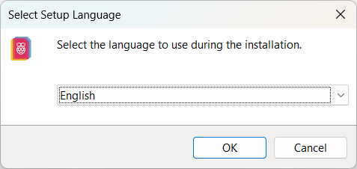

次にセットアップウィザードが立ち上がるので、次ページ以降を参考に選択を進めていきます。

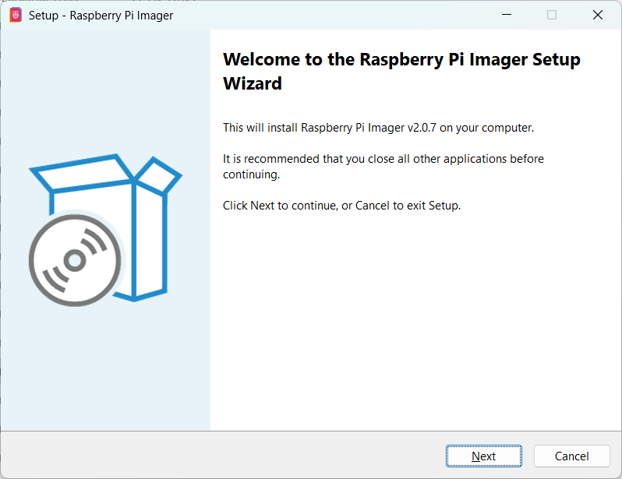
【Next】をクリック

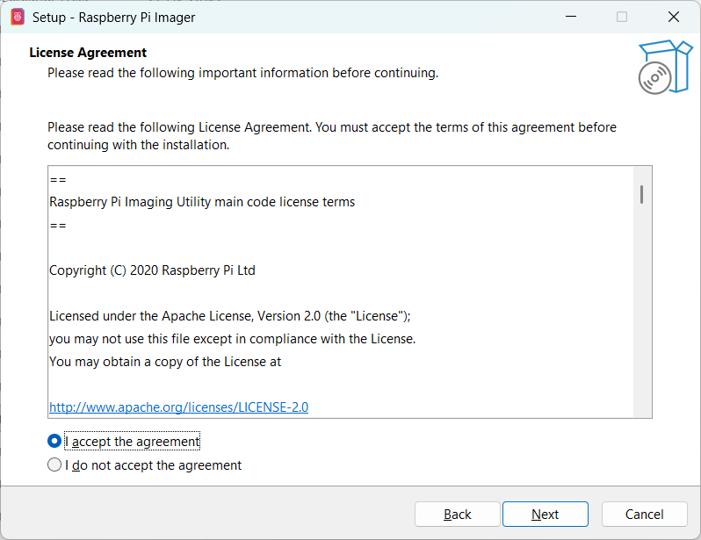
I accept the agreementを選択し【Next】

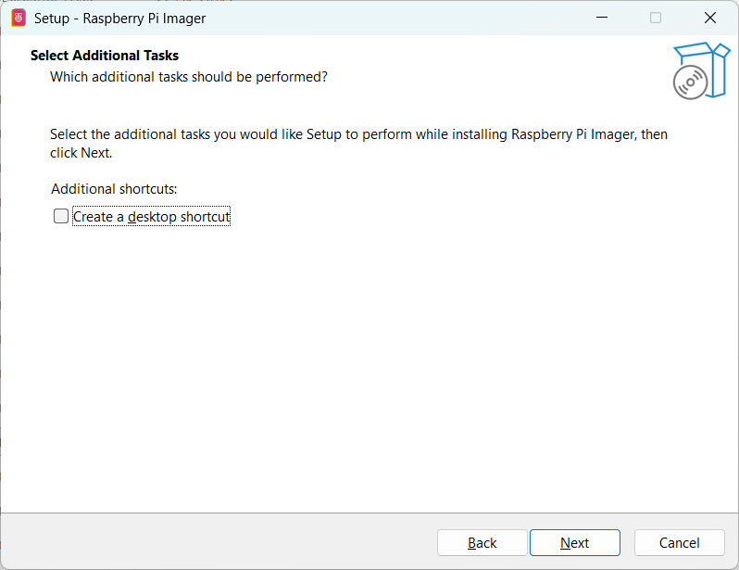
【Next】（デスクトップにショートカットが欲しければチェックをつける）
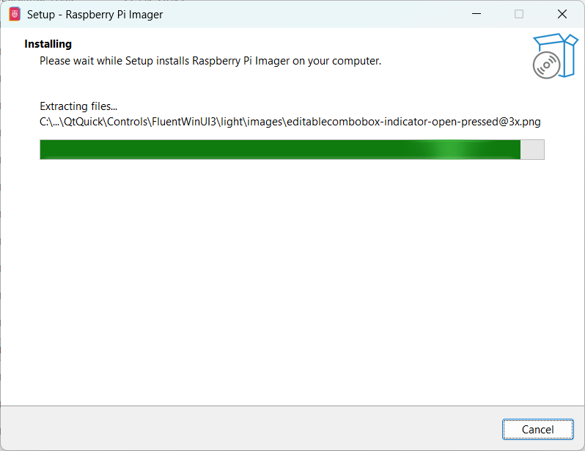
インストールが開始するのでしばらく待機

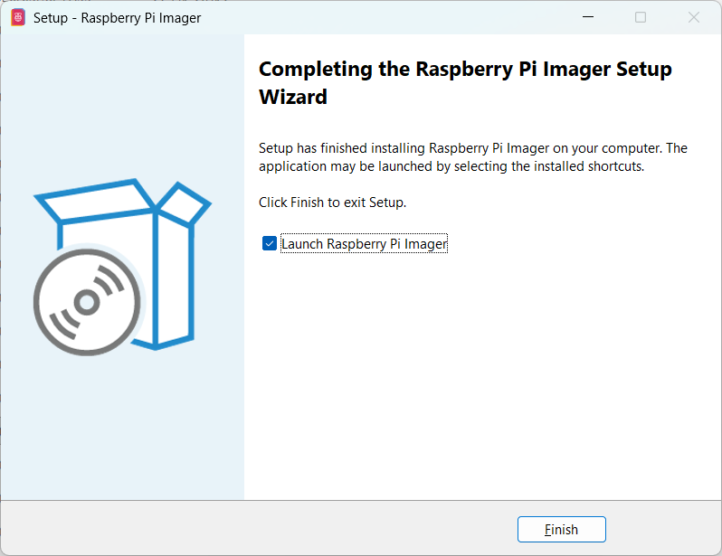
Launch Raspberry Pi Imagerにチェックをつけ【Finish】をクリック

Imagerが立ち上がります。初めにラズパイのモデルを選択します。今回使用しているのはRaspberry Pi 5というモデルです。

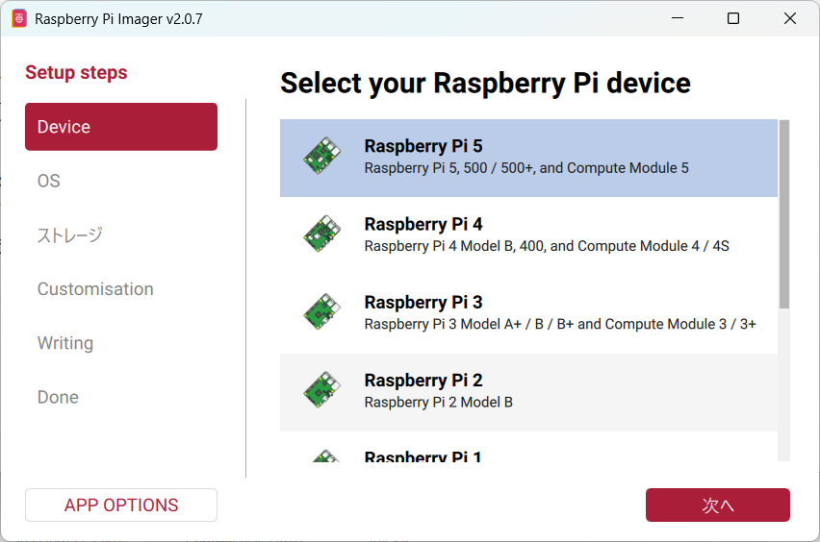

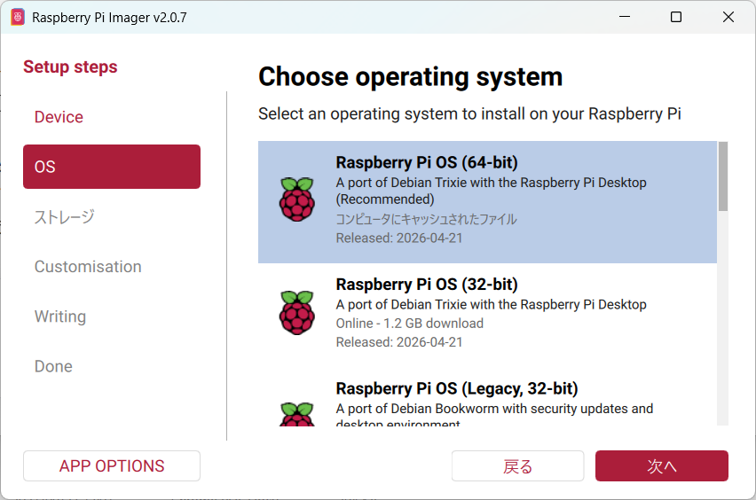
OSを選択して【次へ】

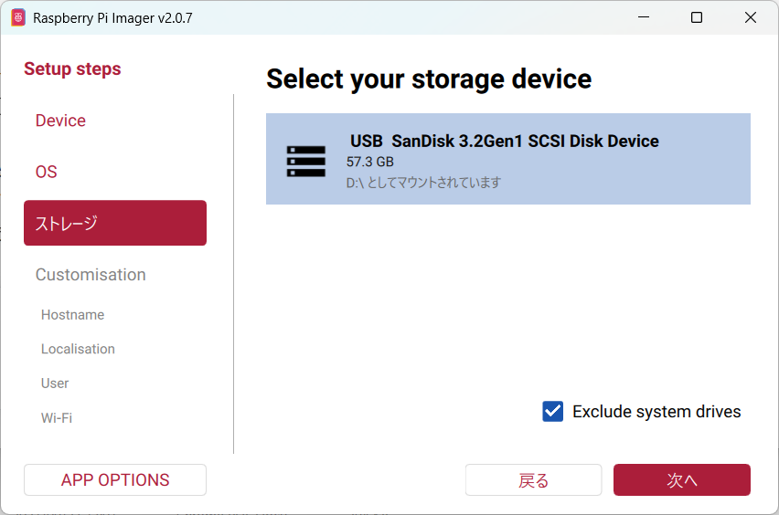
書き込むメディアを選択して【次へ】
（メディアはフォーマットされます。
OSを書き込むメディア以外は外しておきましょう。）

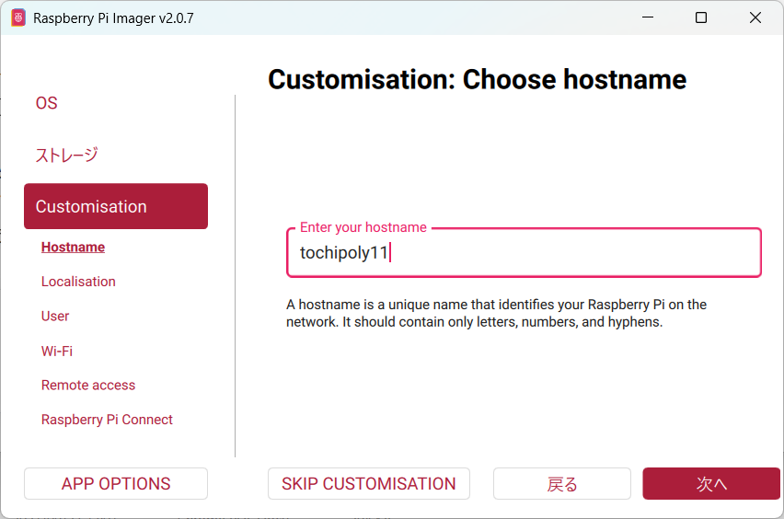
ホスト名を入力して【次へ】
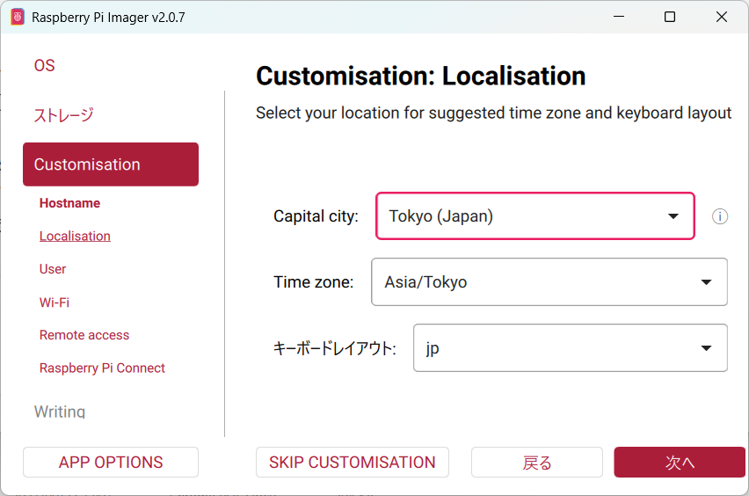
Capital cityを「Tokyo (Japan)」、Time zoneを「Asia/Tokyo」、
キーボードレイアウトを「jp」として【次へ】

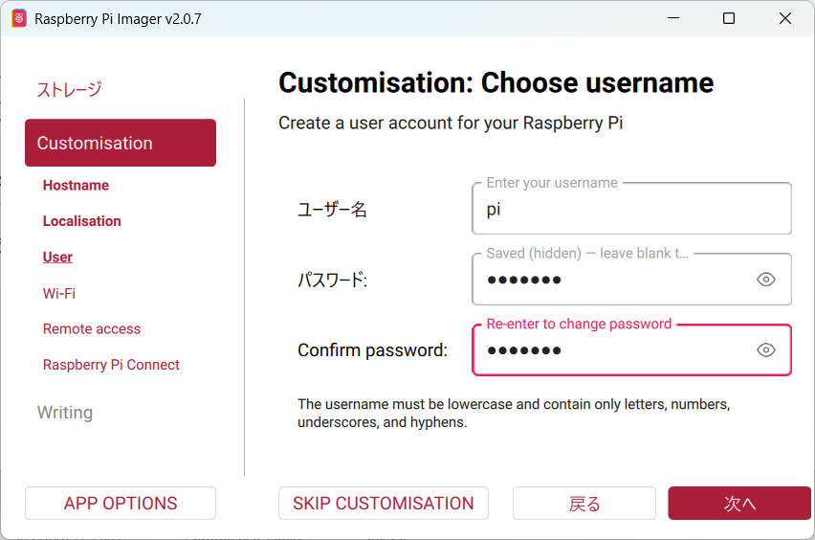
ユーザー名とパスワードを入力して【次へ】
（今回はユーザー名「pi」、パスワード「raspberry」で統一しています。
セキュリティ上は非推奨なので自分で設定する場合は変更しましょう）

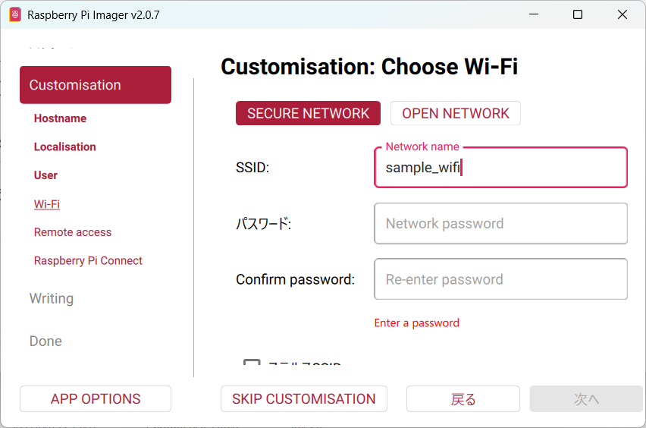
予めWi-Fiに接続する場合は接続情報を入力して【次へ】
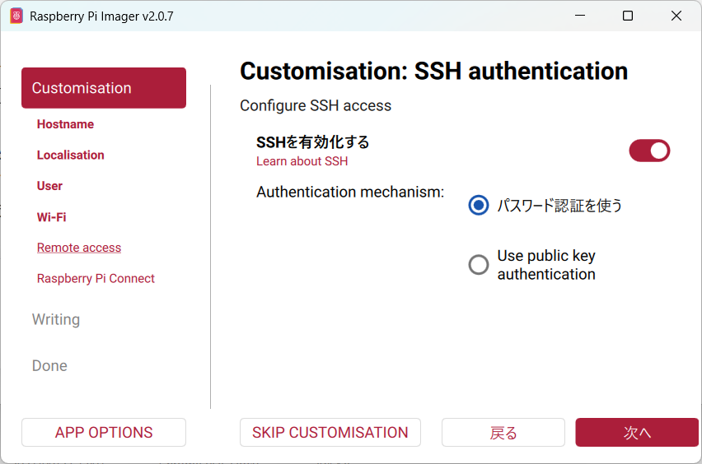
SSHを有効化する を選択して【次へ】

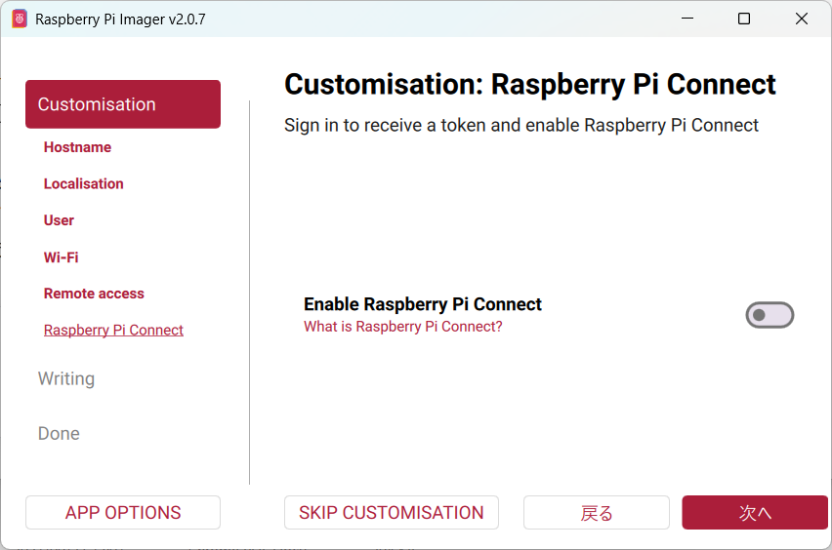
Raspberry Pi Connect（インターネットを通じてどこからでもラズパイをリモート操作できるサービス）を利用する場合は選択してから【次へ】
アカウント作成にメールアドレスが必要なため、今回は利用しません。

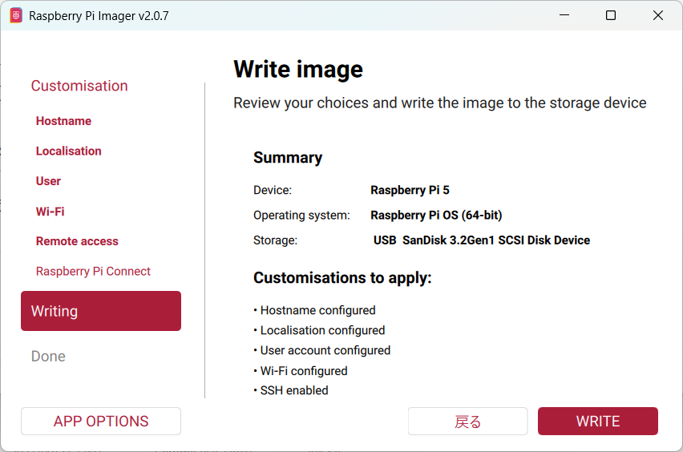
【Write】をクリック
本当に書き込んでいいのかの確認後、OSの書き込みがスタートします。
- カメラの動作チェック

OSを書き込んだメディアをラズパイに接続し、電源を投入することで起動します（ラズパイのモデルによって細かな差異があります！model 4, 5はUSB Boot が標準で可能だけど他ではそうじゃない、みたいな。詳細は公式ドキュメントを参照してください）。この段階では（GUIを利用する場合）モニターのみ接続します。
起動したらマウス、キーボード、カメラを接続します。ターミナルを起動してカメラの動作確認を行います。下記のコマンドを入力してください。

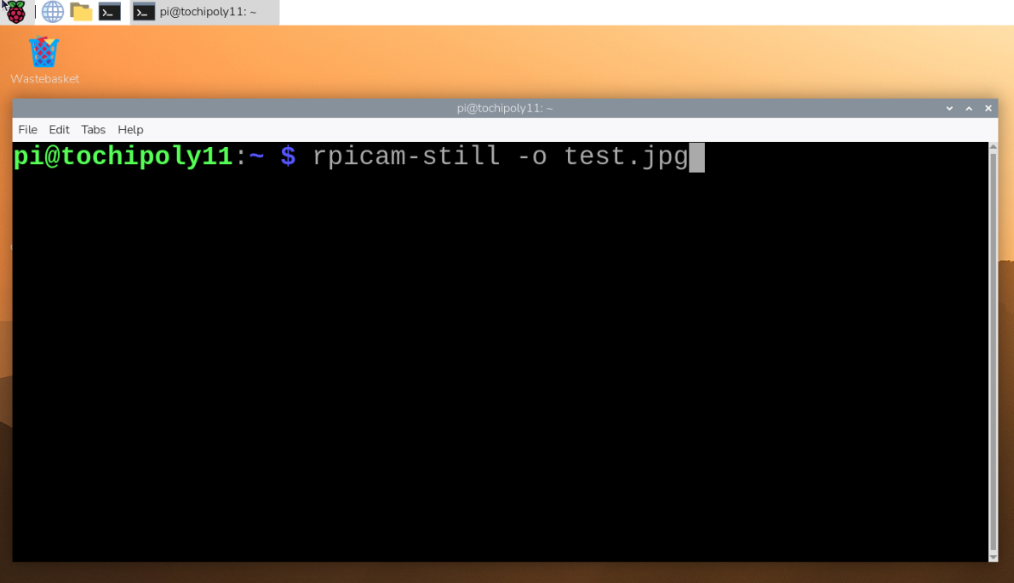

うまくカメラを認識していれば次のように一瞬映像が画面に映ります。

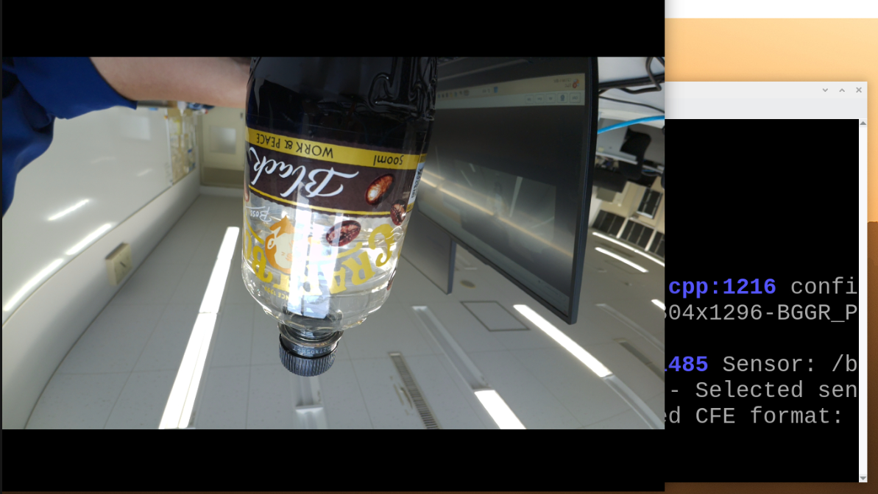
- OpenCVと統合開発環境のインストール

ラズパイで画像処理を行うために必要なライブラリ（OpenCV）をインストールします。

